Слёт КТО, ЕСЛИ НЕ МЫ
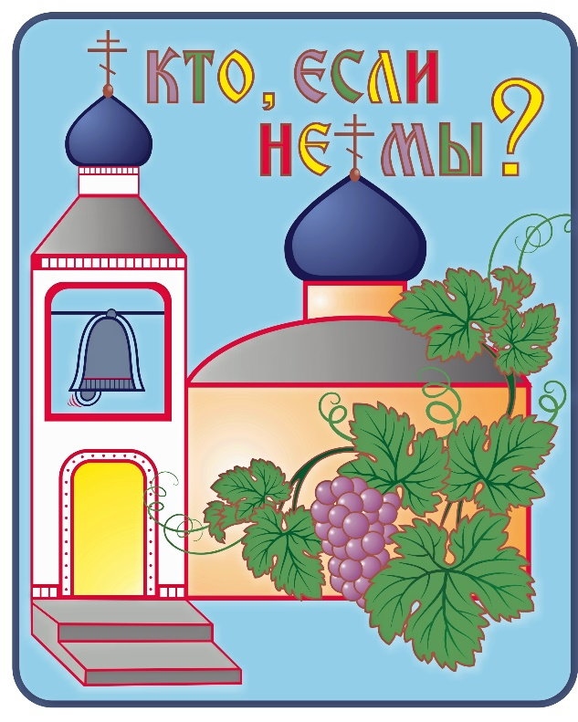

Одной из серьезных проблем в работе по духовно-нравственному воспитанию подрастающего поколения на приходах является проблема ухода из воскресных школ, а то и из Церкви, старших подростков и молодежи. Этот вопрос неоднократно обсуждался на епархиальных конференциях и собраниях Московского областной епархии. Своё мнение по данному вопросу высказывали не только священнослужители, но и представители молодёжи. Был выделен ряд факторов, которые негативно влияют на отношение молодёжи к Церкви. Основные из них следующие:
- Неактуальность для молодёжи предлагаемых для изучения тем. С богословской точки зрения предлагаемые учащимся темы могут иметь высокую значимость, но у молодёжи возникает множество требующих разрешения собственных проблем.
- Неэффективные формы работы. Например, малоэффективна лекционная форма занятий, поскольку по многим вопросам молодые люди имеют своё мнение, и для них важно высказать свою точку зрения, глубже разобраться в интересующих их вопросах.
- Недостаток активного общения на приходе, замкнутость на внутриприходской деятельности. Для молодёжи важно широкое общение, новые встречи, знакомства.
- Недостаточность самостоятельной деятельности. У молодых людей много энергии и желания применить свои способности и силы в конкретных делах. Реально приходская деятельность нередко ограничивается обучением и участием молодёжи в организованных взрослыми мероприятиях.
- Недостаток квалифицированных преподавателей, имеющих опыт работы в этой сфере.
- «Давление» взрослых – не всегда формы работы, темы, подходы к образовательной деятельности по душе молодёжи.
- «Обязаловка» - организация не вызывающих интереса у молодежи мероприятий, которые они должны принудительно посещать.
- Недостаточный уровень работы по актуализации полученных представителями молодежи знаний.

Одним из средств решения указанных проблем является обучающий молодежный слёт «Кто, если не мы?», который с 2013 по 2020 годы зимой и летом проводится на приходе Покровского храма с. Кудиново Богородского городского округа Московской области. В настоящее время работа слета возобновляется.
Апробация работы такого вида слёта была проведена заранее, осенью 2012 года. Тогда представители молодежи Кудиновского храма по благословению настоятеля протоирея Виктора Дорофеева провели суточный лагерь, во время работы которого они самостоятельно выбрали и провели интересные для себя темы. Опыт оказался положительным – форма работы была признана интересной, темы – актуальными. В дальнейшем на проведение слётов было получено благословение управляющего Московской епархией митрополита Крутицкого и Коломенского Ювеналия, и были разработаны следующие принципы организации и проведения слётов.

- Подготовка очередного слёта ведется в течение предшествующего полугодия молодежной группой под руководством настоятеля Покровского храма протоиерея Виктора. Формы работы, темы, которые предполагается рассмотреть на слёте, предлагаются представителями молодежи и принимаются общим решением группы, что дает возможность избежать «давления взрослых».
- В течение года проводятся два слёта - зимой и летом. Режим слёта обычный для православного лагеря: утренние и вечерние молитвы, участие в праздничных службах, перед отбоем ежедневный Крестный ход вокруг храма и здания воскресной школы.
- Рассматриваемые на слёте темы, предполагаемые мероприятия готовятся отдельными участниками молодежной группы и затем обсуждаются на общем собрании.
- Каждую тему готовят и проводят на слёте один-два организатора. Для раскрытия темы готовятся вспомогательные материалы, иллюстрирующие тему – презентации, видео, аудио, фото, репродукции картин, рассказы, стихотворения, высказывания известных людей и т.д. Каждая тема должна быть продумана, изучена всеми участниками группы.
- На слёте темы раскрываются с помощью диспута, участники по возможности полно должны высказать свою точку зрения и с помощью ведущих темы углубить свое понимание темы и сделать выводы. Для реализации такой формы работы к каждой теме заранее готовится список вопросов, которые ведущие темы будут задавать участникам слёта, обсуждаются возможные варианты ответов.
- Для актуализации знаний готовятся практические задания, игры, вопросы.
- Для участников слёта готовятся мультимедийные материалы, которые дают возможность участникам слёта транслировать полученный опыт в своих благочиниях и приходах.

Проведение слёта
Слёт начинается с молебна и организационного собрания, которые проводит настоятель протоиерей Виктор. В конце собрания о. Виктор передает все полномочия по проведению слёта молодежной группе организаторов. В дальнейшим он участвует в работе слёта в качестве наблюдателя до заключительного благодарственного молебна и подведения итогов.
Задача первых дней слёта – создать сплоченный коллектив, поскольку работа может быть эффективной лишь тогда, когда молодежь, и особенно подростки, чувствуют себя участниками дружного, дружелюбного коллектива. Для реализации этой задачи первые три дня все участники слета, включая организаторов, в обязательном порядке носят бейджи со своими именами. Участникам даются задания, проводятся игры на знакомство и сплочение. В работе за основу берутся обычные игры, адаптированные к целям слёта. Кроме этого, проводятся мероприятия, предполагающие совместную деятельность (концерты, мастер-классы, послушания).
Принципы раскрытия тем покажем на примере темы «Смысл жизни», которая включает в себя три подтемы:
• Главная заповедь - Любовь. Как разобраться в своих чувствах.
• Выбор жизненного пути: семейная жизнь, монашество.
• Успешный человек. Точка зрения духовного и мирского человека.
Ведущие определяют тему в общих чертах и задают участникам слёта наводящие вопросы, которые дают возможность всесторонне раскрыть тему. В процессе обсуждения используются заготовленные организаторами ранее мультимедийные и другие материалы. Организаторы стараются дать возможность высказаться каждому участнику встречи. Заключительное слово по теме обычно произносит не участвующий в обсуждении протоиерей Виктор.
Кроме обсуждения практикуется еще погружение в тему. Например, в рамках темы «Выбор жизненного пути» участники слёта посещали многодетные семьи, где могли изнутри прочувствовать атмосферу семейной жизни. Также посетили монастыри Московской, Владимирской, Рязанской, Мордовской епархий, где беседовали с игуменами и насельниками монастырей о мотивации выбора жизненного пути монахов, об устроении монашеской жизни. Побывали в Коломенской духовной семинарии, где встречались с ректором семинарии епископом Константином (Островским) и семинаристами. Также участники слёта посещали места, где христианские подвижники несли особенно суровые аскетические подвиги. Это Успенский Вышенский монастырь в Рязанской области, где в течение 22 лет пребывал в затворе святитель Феофан Затворник. И Сканов Пещерный мужской монастырь преподобных Антония и Феодосия Печерских в Мордовии, где в настоящее время можно посмотреть, прикоснуться к подземным стенам подземного трехъярусного (раньше ярусов было пять) монастыря, где в крохотных каменных кельях безвестные нам подвижники подвизались в посте и молитве.
Для актуализации полученных знаний для участников слёта готовятся практические задания, игры, вопросы. Например, в рамках темы «Выживание» проводилась имитация автомобильной аварии с реальной машиной. Участники слёта должны были показать свои навыки оказания первой помощи.
Еще одна из форм работы - обучение лидерству и работе в команде. Устраивается день самоуправления: участники слёта самостоятельно готовят и проводят мероприятия и тему по собственному выбору.
В последний день работы слёта проводится подробное анкетирование, во время которого участники и организаторы дают свою оценку в целом слёту и каждому мероприятию в отдельности, пишут свои отзывы, замечания, предложения. Организаторы анкеты анализируют и составляют список рекомендаций по проведению следующего слёта.
При наличии отдельных недочетов в организации слёта, его общий рейтинг неизменной высок.
Приведем результаты анкетирования одного из слётов (в сокращении).
Оценка проведения тем и других мероприятий проводилась по 10-и бальной системе. Получились следующие результаты.
10 баллов - тема «Любовь», в её рамках были рассмотрены вопросы любви, семейных отношений, а также была совершена поездка в гости к многодетной семье.
9,8 баллов - тема «Медицина – первая помощь», теоретически и практически рассматривались приемы помощи при травмах, ожогах, переломах, остановке сердца и дыхания.
9,6 баллов - тема «Порочные зависимости» (алкоголизм, наркомания, интернет и игровая зависимости).
9,6 баллов – тема «Аборт».
9,4 балла - тема «Дружба».
9,4 балла - тема «Гражданский брак».
9,4 балла – мастер-класс «Уроки выживания».
9,0 баллов – тема «Психология, вопросы взаимоотношений людей».
8,9 баллов – тема «Разберись в чувствах» - каждый участник должен был представить свою песню о любви и доказать, что в ней действительно идет речь о любви, а не о каких-либо других чувствах.
8,4 балла – уроки английского (была предоставлена возможность с помощью программы Skype пообщаться на английском с жителем Америки).
8,0 баллов - мастер-класс «Уроки игры на гитаре».
8,0 баллов – задание «Фоторепортаж» (каждая из трех групп участников должна была представить фоторепортаж на предложенную тему).
Среди игр особенный интерес вызвала игра «Победи дракона» (10+ баллов, двое из участников игры поставили по 100 балов), в которой участники игры на пути к победе должны были неоднократно сделать непростой нравственный выбор. Также большой интерес вызвала ночная игра (9,6 + баллов, тоже две оценки по 100 баллов), во время которой участники игры были без предупреждения подняты среди ночи и должны были проявить основные навыки, полученные ими во время пребывания на слёте. Высоко (от 7,9 до 9,6 баллов) были оценены и разного рода послушания.
Общие впечатления у подавляющего числа участников о слёте от «Все понравилось» до «Самые яркие и радостные впечатления».
Не понравилось – замечания по организации слёта и практически отсутствие свободного времени.
Пожелания – продолжать работу по организации такого рода слётов с большими сроками работы и с большим количеством участников.
Заключение. Слёт дает возможность общаться активной молодёжи, обсудить интересующие проблемы, получить навыки работы в области духовно-нравственного просвещения в благочиниях и на приходах.
Выводы.
- Молодежь при общем контроле со стороны наставников способна к самостоятельной подготовке, организации и проведению такого рода слётов.
- Эта деятельность интересна, полезна для молодежи и должна быть продолжена.
- Предложенные темы и формы работы вызывают значительный интерес у молодежи и при основательной их смысловой и методической проработке могут быть широко использованы в работе с молодежью.
- Круг тем может и должен быть расширен. Очевидно, необходимо включать и темы, более приближенные к духовной тематике.
- Каждая тема должна быть тщательно подготовлена и включать в себя следующие элементы:
  - осмысление и комплексное изложение темы на доступном для молодежи языке;
  - подготовка мультимедийные и других материалов;
  - разработка и апробация методики работы по каждому направлению работы слёта;
  - разработка практических заданий и упражнений для закрепления и усвоения тем; кроме этого, при подготовке занятий общеразвивающего характера, по возможности, необходимо включать в них элементы духовно–нравственного содержания.

